OBOR V Z D Ě LÁ N Í
37-41-M/01 Provoz a ekonomika dopravy
Z A M Ě Ř E N Í A R O Č N Í K
Městská doprava, 2. ročník
CENA DĚKANA FD ČVUT V PRAZE
Motorové lokomotivy T47.0

Anotace
Cílem práce je seznámit čtenáře s úzkorozchodnými motorovými lokomotivami 705.9, dříve označované T47.0, které již od 50. let utváří obraz úzkorozchodných drah u nás. V provozu ovšem byly i v Sovětském svazu, kde se ale do dnešní doby nedochovala z původní dodávky 45 kusů ani jedna. Poslední kapitola se týká možnosti dosazení automatického vedení vlaku do těchto lokomotiv a úskalí s tím spojená.
Klíčová slova
- Téúčko
- T47.0
- 705.9
- Automatické vedení vlaku
- Úzkorozchodná trať
- Autoblok
- D3
- Magnetický informační bod

Obsah
1 Vznik 1
2 Technický popis 2
3 Nátěry 3
4 Značení 4
5 Provoz 5
6 Současnost 7
7 Modernizace dosazením AVV 8
7.1 Úskalí zavedení AVV 10
7.2 Možnosti provozování AVV 11
Závěr 13
Použité zdroje
Zdroje obrázků

Seznam obrázků
Obrázek 1: Rozpracované skříně prvních T47.0 1
Obrázek 2: Stanoviště strojvedoucího 2
Obrázek 3: Modrá lokomotiva 705.915 3
Obrázek 4: Společnost JHMD na svých lokomotivách ponechala tabulky se starým označením 4
Obrázek 5: Zelená lokomotiva 705.905 6
Obrázek 6: Lokomotiva 705.913 čeká na odjezd z Osoblahy 7
Obrázek 7: Současná podoba stanoviště 8
Obrázek 8: Schéma AVV 9
Obrázek 9: Umístění zmenšeného „MIBu“ v úzkorozchodné koleji 10
Obrázek 10: Upravený displej AVV pro provoz na D3 11
Obrázek 11: Upravená klávesnice pro řadu 705.9 12

Vznik
Snaha o motorizaci československých úzkokolejných železnic započala v období po druhé světové válce. Válečná situace se, jak známo, velmi negativně podepsala na stavu vozidlového parku ČSD a tratí samotných. Výjimkou nebyly ani tratě úzkorozchodné, které navíc v mnoha případech ležely v období války na zabraném území, takže o některá vozidla ČSD přišly úplně. Ostatní, převážně parní lokomotivy, byly ve špatném technickém stavu, a tak vzniknul akutní nedostatek úzkorozchodných hnacích vozidel, který nepomohla vyřešit ani válečná dodávka motorových vozů M21.0.
Stejně jako na ostatních tratích byla potřeba chybějící vozidla nahradit, a tak byla karta vsazena na vozidla perspektivní motorové trakce. Po dřívějších nesmělých pokusech byla v roce 1948 ministerstvem dopravy zadána objednávka na výrobu čtyřnápravové motorové lokomotivy o výkonu 350 koní a nápravové hmotnosti 8 tun, kvůli přechodnosti na úzkokolejných tratích.
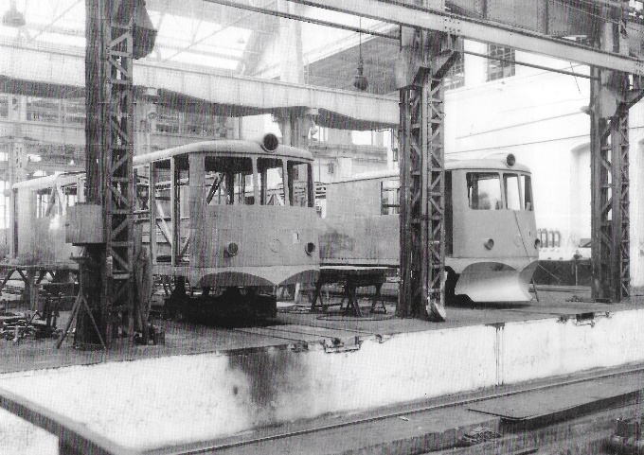
Objednávku uskutečnila lokomotivka ČKD Sokolovo v Praze. Kvůli nezajímavosti této objednávky a dalším problémům vzniklým obnovou celého Československa se výroba oddalovala a montáž prvního stroje T47.001 započala až ve druhém čtvrtletí roku 1954. Tento první kus byl dokončen a předán k ČSD v červenci stejného roku do depa v Jindřichově Hradci. Před nasazením do pravidelného provozu proběhla řada provozních zkoušek za účelem případné úpravy výroby dalších 5 lokomotiv z celkové 6kusové objednávky. Žádné zásadní změny nebyly nakonec provedeny a všechny objednané lokomotivy byly dodány do poloviny roku 1955.

Obrázek 1: Rozpracované skříně prvních T47.0
Jelikož se lokomotivy osvědčily, byla v roce 1957 objednána další, tentokrát 15kusová, kterou se měla dokončit kompletní motorizace úzkorozchodných tratí u nás. Tyto lokomotivy byly vyráběny společně s řadou TU 3 pro Sovětský svaz, ze které také vycházely, proto byla druhá série pro ČSD v některých detailech odlišná od té první.

Technický popis
Motorová lokomotiva T47.0 je úzkorozchodná skříňová lokomotiva, se dvěma stanovišti strojvedoucího, průchozí strojovnou a pro lokomotivy ČSD nezvyklým služebním oddílem pro vlakvedoucího a ostatní posádku vlaku. Na obou stanovištích je řídící pult s řídícím kontrolérem, řídícími pákami, ovládacími prvky a kolo ruční brzdy, účinkující vždy na přilehlý podvozek. Řídící páky jsou zdvojené, což je velmi užitečné při posunu. Strojvedoucí tak může ovládat výkon z obou stran stanoviště, a přitom sledovat trať za sebou z bočního okna při jízdě vzad. Vstup na stanoviště je možný jednak posuvnými dveřmi ze služebního oddílu, resp. strojovny a zvenku pak u první série jedněmi dveřmi z levé strany lokomotivy. U druhé série jsou tyto dveře na obou stranách. Vstup do služebního oddílu je umožněn buď přes obě stanoviště a strojovnu, nebo dveřmi zvenku. Ty byly u první série čtyřdílné, u druhé dvoudílné. Ve služebním oddílu se dříve nacházela také kamna na tuhá paliva pro temperaci odstavené lokomotivy v zimním období a ohřevu vody chladícího okruhu. Později byla však z lokomotiv odebrána.
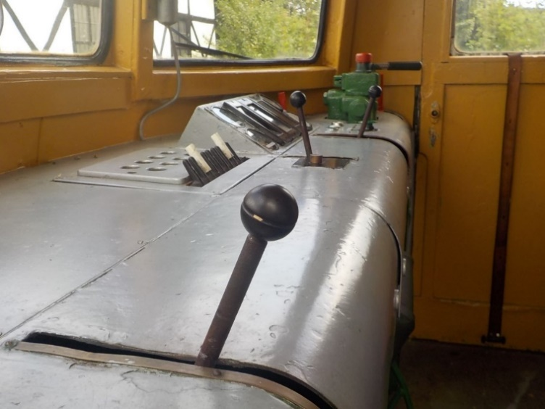
Skříň je uložena pomocí otočného čepu na dvou dvounápravových podvozcích o rozchodu 760 mm. Listové pružnice tvoří primární a zároveň jediné odpružení celého pojezdu. Pohon dvojkolí zajišťují pomocí ozubeného převodu čtyři tlapové trakční motory typu ČKD TM 35/15. Lokomotiva disponuje dvanáctiválcovým spalovacím motorem 12 V 170 DR s písty do V o vrtání 170 mm, který při 1250 ot./min. zajišťuje výkon 258 kW. Na klikový hřídel spalovacího motoru je pomocí pružné spojky připojen hlavní generátor ČKD SS 53/28. Na tento generátor je přes další pružnou spojku připojen pohon ventilátoru chlazení, kompresor a nabíjecí dynamo. Nad motorem je umístěna 470l naftová nádrž. V obou bočnicích je řada chladících článků vody a oleje motoru. Vzduch je nasáván ventilátorem ve střeše strojovny.

Obrázek 2: Stanoviště strojvedoucího

Nátěry
Původní barevné schéma, které měly lokomotivy z výroby, bylo tmavě červené. Pro estetičtější vzhled dostaly lokomotivy ještě dvě vodorovné linky, z nichž ta horní přecházela na čelech do V. Střecha, pluhy a podvozky byly lakovány šedou barvou. Interiér lokomotivy byl původně tmavě zelený, později po různých úpravách spíše světle zelený.
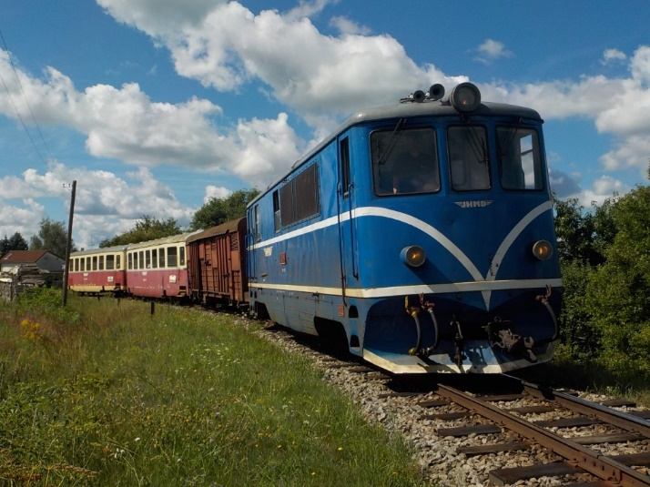
Se zavedením prvního unifikovaného nátěru u ČSD musely být z lokomotiv odstraněny bílé linky. Další změna přišla s úpravou unifikovaného nátěru v roce 1983, kdy byl s ohledem na bezpečnost zaveden 300 mm široký žlutý výstražný proužek na čelech. Tato změna se týkala nejen Téúček, ale všech hnacích vozidel v parku ČSD. Rok 1988 přinesl další výraznou změnu, tentokrát byl nařízen žlutý výstražný pruh po obvodu celé lokomotivní skříně s šířkou 600 mm. V rámci dílenských oprav dostávaly tento lak postupně všechny lokomotiv T47.0. Jedinou výjimku tvořila lokomotiva T47.006, která ještě v roce 1987 byla jako poslední natřena dosud platnou verzí laku s 300mm proužkem na čelech. V tomto nátěru jezdila ještě dalších neuvěřitelných 18 let.

Obrázek 3: Modrá lokomotiva 705.915
Od poloviny 90. let se lokomotivy pomalu začaly vracet do původního výrobního barevného schématu, v případě lokomotiv 705.912 a 705.913 doplněného o úzké proužky na čelech. První velkou raritou v nátěrech těchto lokomotiv byl stroj 705.907, který se v roce 1995 vrátil s šumperských dílen v modro‑žlutém laku, kopírující původní schéma. Poprvé po 40 letech tak vyjelo Téúčko v jiném než červeném laku.
Dalším zajímavým mezníkem v nátěrech těchto strojů byla rekonstrukce čtyř jindřichohradeckých strojů, které sice opět vyjely v nátěru vycházejícím z původního, avšak ve zcela neobvyklých barvách. Lokomotiva 705.905 byla nalakována zeleně, 915 modře a 919 pro lokomotivy naprosto nezvykle fialově. Stroj 705.918 zůstal v původní červené.

Značení
Nové lokomotivy dostaly vzhledem k jejich parametrům označení T 47.0, což na bocích oznamovaly hliníkové tabulky s označením. Na čelech bylo značení lokomotivy provedeno barvou. Všechny ostatní popisy byly z výroby v bílé barvě. V roce 1965 došlo ke změně označení a pro odlišení úzkého rozchodu bylo změněno na TU 47. Další přeznačení přišlo v roce 1988, kdy ČSD přestaly pro označení vozidel užívat systém inženýra Vojtěcha Kryšpína. Lokomotivy tak dostaly novou řadu 705.9 a také nové litinové tabulky. Výrobce reprezentují odlévaná loga na čelech, které už ale modernizované lokomotivy kromě 705.913 nemají. Na každé bočnici je po jednom výrobním štítku s výrobním číslem a rokem výroby.
Vlastnické označení ČSD bylo původně umístěno uprostřed bočnice pod nebo nad tabulkou s číslem lokomotivy. Později byly na lokomotivách umístěny tzv. „stadiony“, tedy nápis ČSD umístěn v oválném rámečku. Po rozdělení drah nesly lokomotivy loga ČD. Malá na čelech, velká na boku. Ty v případě Jindřichova Hradce nahradily v roce 1998 loga nového vlastníka, JHMD.
Exportní lokomotivy TU 3 byly lakovány podle stejného schématu jako naše T 47.0. V průběhu let se však dostaly do mnoha různých, mnohdy až neuvěřitelných barevných mutací. Označení lokomotiv je provedeno po sovětském vzoru samostatně odlévanými písmeny a číslicemi umístěnými na čelech lokomotiv. Ostatní popisy jsou provedeny shodně jako na našich lokomotivách.

Obrázek 4: Společnost JHMD na svých lokomotivách ponechala tabulky se starým označením

Provoz
První série šesti lokomotiv byla v letech 1954–55 dodána do depa Jindřichův Hradec, kde byly nasazeny do provozu na trati Jindřichův Hradec – Obrataň místo parních lokomotiv U 47.0. Nahradit měly také nepříliš staré motorové vozy řady M 21.0. Skutečnost ale byla trochu jiná a vzhledem k počáteční poruchovosti a katastrofálnímu nedostatku náhradních dílů byla většina lokomotiv v prvních letech odstavena. Situace se zlepšila až po dodání dalších tří lokomotiv (T47.011, 012 a 015) z druhé série v roce 1958. To již byly jindřichohradecké lokomotivy nasazeny také na trať do Nové Bystřice.
Na trati z Třemešné ve Slezsku do Osoblahy byla situace podobná. Čtyři v roce 1958 dodané lokomotivy zde převzaly vozbu od parních lokomotiv U 37.003, U 38.001, U 47.003 a motorových vozů M 21.0.
Do Frýdlantu byly dodány také čtyři lokomotivy, konkrétně stroje T 47.007-010. Ty nahradily parní provoz na trati do Heřmanic. Provoz převzaly po lokomotivách U 37.0 a U 58.0. Motorové vozy na této trati nebyly nikdy provozovány. Zásadním rozdílem lokomotiv dodaných do Frýdlantu byl jiný rozchod. Z výroby musely být opatřeny podvozky s tzv. saským rozchodem 750 mm, na kterém byla trať postavena.
Poslední čtyři vyrobené lokomotivy T47 čísel.018–021, byly dodány na Slovensko pro trať Ružomberok–Korytnica. Ani zde nebyly provozovány motorové vozy, a tak nahrazovaly pouze stroje řady U 37.0. Provoz zde byl na rozdíl od ostatních tratí, kam byla Téúčka dodána, trochu odlišný. Jelikož zde nefungovala podvalníková doprava, odehrávala se veškerá nákladní doprava čistě v režii úzkorozchodných vozů. Takže za lokomotivami T47.0 jezdily řazeny například i neobvyklé úzkorozchodné oplenové vozy se dřevem. Nákladní doprava zde byla však ukončena už v roce 1969.
Provoz byl přibližně ustálený až do poloviny 70. let, kdy došlo k uzavření slovenské tratě do Korytnice (1974) a české z Frýdlantu do Heřmanic (1976). Tři slovenské lokomotivy přešly do Jindřichova Hradce stejně jako frýdlantské T 47.007 a 008 a již dříve i T 47.009. Stroj s číslem 010 byl pro špatný stav zrušen. Lokomotiva T 47.020 přešla z Ružomberka do Frýdlantu, kde toho ale moc nenajezdila a byla také dopravena do Jindřichova Hradce.
Tím se v Jindřichově Hradci sešlo celkem 15 lokomotiv. Tento počet byl neupotřebitelný, a tak padlo rozhodnutí o vyřazení a následné šrotaci nejstarších lokomotiv. Byly to stroje T 47.001-004. Tím zůstal provoz na dlouhá léta ustálen. Od 1.1.1988 nesly lokomotivy oficiálně řadu 705.9.
Velká změna v provozu proběhla v roce 1998, kdy ČD přestaly mít zájem o provoz na jindřichohradeckých úzkokolejkách, a provoz tak převzala soukromá společnost Jindřichohradecké místní dráhy, a. s. Za symbolickou 1 Kč od ČD odkoupila veškerou infrastrukturu včetně vozidel, mj.
s 9 lokomotivami 705.9 (905, 906, 907, 911, 915, 918, 919, 920 a 921). Lokomotiva 705.908 byla po nehodě u Malého Ratmírova zrušena, stroje 909 a 912 po čelní srážce u Chválkova také. Lokomotivy 915 a 918 byly po čelní srážce ale opraveny, a to formou celkové rekonstrukce, při které byl dosazen zejména nový spalovací motor Liaz a nový moderní ovládací pult. Stroj čísla 705.915 byl v roce 2002 první takto modernizovanou lokomotivou a od té doby nosí modrý lak. V tomto roce byl naopak z provozu vyřazen stroj 920, který již nikdy nevyjel a od roku 2014 byl vystaven v muzeu v Nové Bystřici.
V roce 2010 si u JHMD nechaly České dráhy modernizovat osoblažský stroj 705.913 a jeden vůz Balm/ú. Pro nadbytečnost byla lokomotiva 705.916 předána muzeu ČD v Lužné a lokomotiva 705.917 čeká na svůj další osud v depu v Třemešné ve Slezsku.
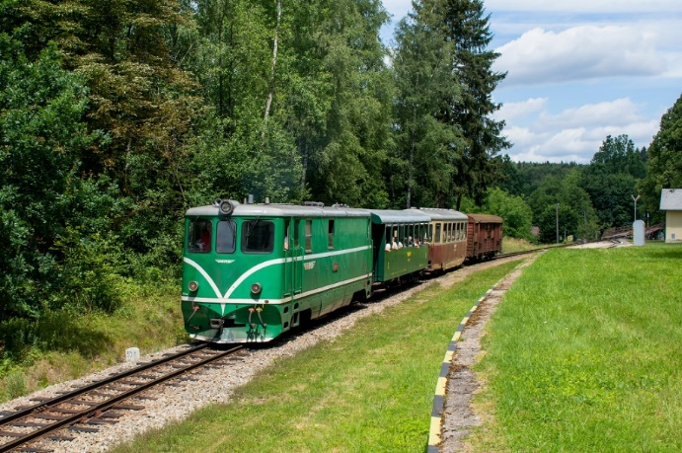
Pro lokomotivy 705.9 se stal tragickým rok 2014, kdy byly do provozu na tratích JHMD schválené
4 nové motorové vozy M 27.0, vzniklé přestavbou původních polských vozů MBdx2. Ty zpočátku převzaly veškerý provoz, ale pro velkou poruchovost a velký počet odstavených vozů (často dva ze čtyř) zůstaly trvale jen na trati do Obrataně. I tak ale s příchodem těchto motorových vozů začal postupný ústup Téúček na JHMD. Proto byla lokomotiva 921 prodána do Ruska a lokomotiva 911 nebyla opravena po nehodě. Stejně tak nebyla opravena lokomotiva 705.906, která je dodnes jediná v původním výrobním provedení z první série.
Na začátku roku 2022 tak bylo oficiálně provozuschopných 5 strojů 705.9. Čtyři z nich na JHMD (905, 915, 918, 919) a jedna na osoblažské trati (705.913). Stroj 705.914 aktuálně prochází generální opravou, po které se vrátí zpět na „osoblažku“.

Obrázek 5: Zelená lokomotiva 705.905

Současnost
Zřejmě největší událost, která je zároveň ohledně provozu Téúček i tou nejsmutnější, je vyhlášení úpadku firmy JHMD v říjnu roku 2022. Soud již dříve zahájil insolvenční řízení, protože firma měla v červnu 2022 již 140 dlužitelů a dluh přes 160 milionů. Samotná insolvence by se provozu nedotkla, ale JHMD zároveň vypršelo Osvědčení o bezpečnosti provozovatele dráhy a žádost o nové byla podána natolik v pozdním termínu, že nebylo možné, aby Drážní úřad vydal včas nové. Veškerá doprava je tak nahrazena autobusy náhradní dopravy. Reorganizaci společnosti soud zamítl a většinový akcionář Boris Čajánek se vzdal výkonného řízení, takže v lednu 2023 je situace stále nevyřešena a budoucnost úzkokolejek okolo Jindřichova Hradce nevypadá růžově.
Bohužel ani na osoblažské trati vlaky nejezdí. Kvůli nové směrnici ECM, která nařizuje přísnější kritéria pro servis vozidel, nesmí ani aktuálně jediný stroj 705.913 vedený v osoblažském depu vyjet a prochází tak opravou.
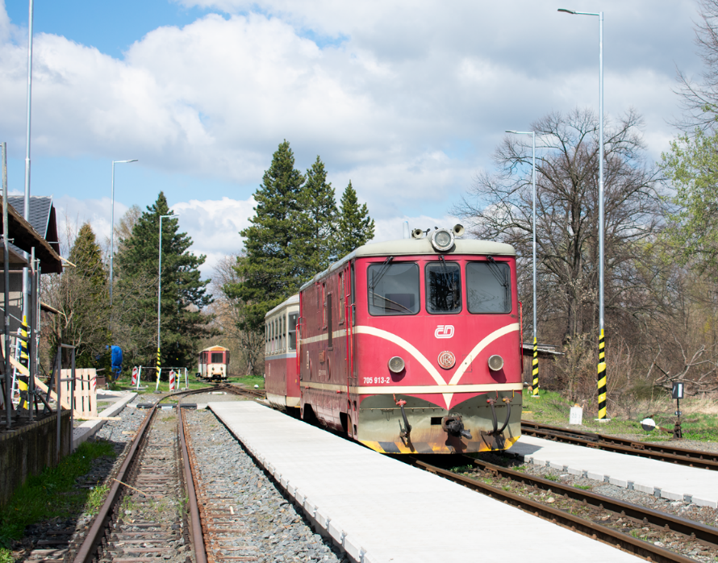
V roce 2022 tak nastala poprvé od výroby lokomotiv T 47.0 (705.9) situace, kdy není jediná z původně 21 lokomotiv v provozu a jen čas ukáže, jestli jindřichohradecké depo ještě někdy vypraví úzkorozchodný vlak. Budoucnost tratě do Osoblahy je naštěstí růžovější a vlaky se tam, doufejme, opět rozjedou nejpozději po dokončení generální opravy lokomotivy 705.914 v Kutné Hoře.

Obrázek 6: Lokomotiva 705.913 čeká na odjezd z Osoblahy

Modernizace dosazením AVV
Při pohledu na současnou situaci se nabízí úvaha, jaká může být další budoucnost těchto legendárních lokomotiv. Negativním scénářem, kdy jindřichohradecké úzkokolejky zůstanou již navždy bez provozu a trať do Osoblahy bude brzy pro nezájem cestujících uzavřena, se tato kapitola zabývat nebude. Jelikož ty dodnes provozuschopné lokomotivy zásadní modernizací již prošly a nejsou ani po 20 letech provozu (první modernizované stroje) po technické stránce příliš zastaralé, bude se tato kapitola zabývat modernizací ve smyslu zautomatizování vedení vlaku. Kapitola se bude tedy věnovat ideální situaci, kdy vznikne snaha o zmodernizování úzkorozchodných tratí a ty spolu s hnacími vozidly budou vybaveny automatickým vedením vlaku (AVV).
Modernizované lokomotivy byly osazeny úplně novým stanovištěm strojvedoucího, které již disponuje provozním displejem a klávesnicí ARR. Automatická regulace rychlosti dokáže vlak samočinně rozjet a přizpůsobovat rychlost dle té navolené. Je v provozu již několik desetiletí a můžeme ji považovat za počátek úvah o další a pokročilejší automatizaci.
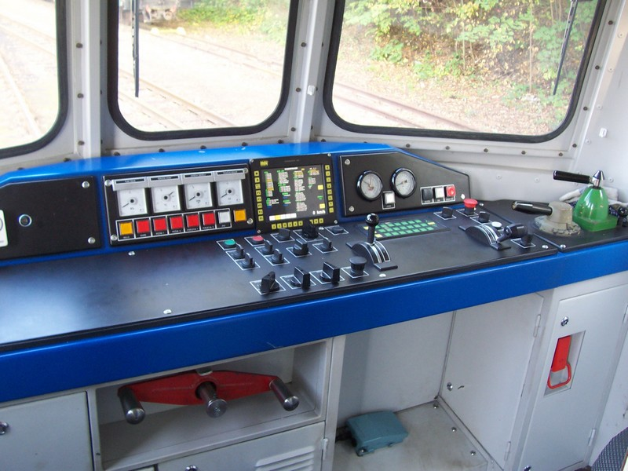
Automatického vedení vlaku je již řadu let využívaný systém, který prostřednictvím automatické regulace rychlosti (ARR) a cílového brzdění (CB) přebírá od strojvedoucího řízení drážního vozidla. V kapitole bude popsána úvaha a možnosti zavedení tohoto systému na úzkorozchodných tratích v našich podmínkách, jeho nutné úpravy a základní popis funkce na těchto tratích.

Obrázek 7: Současná podoba stanoviště
Systém AVV zajišťuje automatické zastavení vlaku ve stanici a uzpůsobení jeho rychlosti v závislosti na traťové rychlosti v daném úseku a návěstním znaku návěstidla před vlakem. Technicky se skládá ze tří částí: vlakové (mobilní), traťové a datové (informace o vlaku).
V současné době je v České republice systém AVV v provozu pouze na tratích Správy železnic, a to zejména na úsecích hlavních tranzitních koridorů. Dosazením mobilní části systému na lokomotivy 705.9 a stacionární části na úzkorozchodné tratě bývalé společnosti JHMD by tak poprvé nastala situace, kdy by AVV využíval i jiný správce infrastruktury. Trať Třemešná ve Slezsku – Osoblaha je totiž v majetku Správy železnic. Z důvodu jiných podmínek na úzkorozchodných tratích by bylo třeba upravit jak mobilní část na lokomotivách, tak i část stacionární.
Pro funkčnost AVV je zejména třeba informačních bodů v kolejišti, díky kterým vozidlo dokáže zjistit, kde se nachází. Tyto informační body činí nejzásadnější a nejnákladnější investici do železniční infrastruktury. Do lokomotiv by musel být dosazen blok cílového brzdění, blok řízení jízdní doby, snímač informačních bodů a další náležitosti (obr. 11). Jako displej AVV lze využít již osazený displej na stanovišti, který může sloužit jako jednotný pro všechny režimy jízdy (manuální, ARR, AVV) a pro informační systém vlaku, stejně jako u první série jednotek 471 CityElefant.

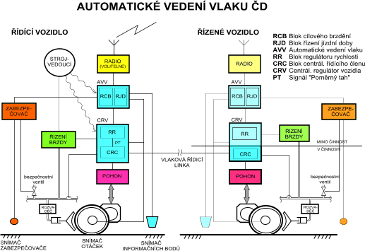

Obrázek 8: Schéma AVV
V případě všech úzkorozchodných tratí u nás by byl provoz na rozdíl od většiny tratí jen jednokolejný. I v tomto režimu lze AVV provozovat a je tak v provozu například na trati č. 020 v úseku Chlumec nad Cidlinou až Hradec Králové hl. n. Magnetický informační bod (MIB) totiž dokáže rozeznat směr jízdy vozidla.
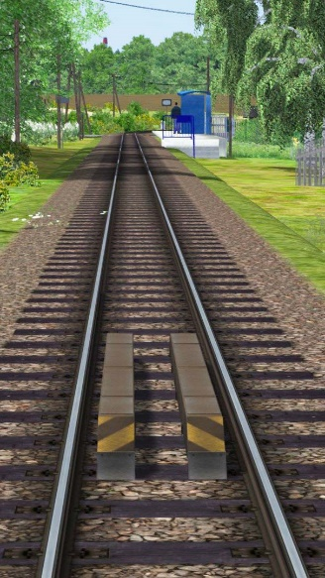
Magnetické informační body tvoří traťovou část AVV. Jsou to dva hranoly, které jsou umístěny v podélné ose koleje. V těchto hranolech je umístěno celkem 8 magnetů. Rozmístění a polarita magnetů nesou zakódovanou informaci, kterou je schopno vozidlo svými snímači zjistit. Tato informace je unikátní u každého bodu. V případě umístění MIB v ose úzkorozchodné koleje ovšem vzniká rozměrový problém, protože standardní MIB se mezi úzkorozchodné kolejnice nevejde. Tento problém by vyřešilo zmenšení vzájemné vzdálenosti obou hranolů nebo zúžení hranolů a případné upravení snímače informačních bodů pro lokomotivy 705.9.

Obrázek 9: Umístění zmenšeného „MIBu“ v úzkorozchodné koleji

Úskalí zavedení AVV
Prvním větším úskalím je vlakový zabezpečovač (VZ). Všechna hnací vozidla, která mají dosazené AVV, mají vlakový zabezpečovač LS90, Mirel nebo novější. Vždy ale
s přenosem návěstního kódu. Kdežto lokomotivy 705.9 mají zabezpečovač KBS-E. Tato zkratka znamená „Kontrola bdělosti strojvedoucího“ a VZ tak jen kontroluje přítomnost strojvedoucího u ovládacího pultu a vyžaduje po něm v určitých časových intervalech stisknutí tlačítka bdělosti. Návěstní kód ale nepřenáší. Samotné dosazení VZ s přenosem kódu ale řešením není, protože pro přenos jsou třeba elektrické kolejové obvody, na které je navázána informace o návěstním znaku návěstidla na konci úseku. Tyto obvody na úzkorozchodných tratích nejsou a jejich zavedením se nebudeme zabývat, jelikož se jedná o velmi rozsáhlé téma mimo zaměření této práce. Lokomotivy 705.9 tak budou v tomto uvažovaném případě první lokomotivy s AVV bez VZ s přenosem kódu návěstního znaku.
Dalším úskalím zavedení AVV je samotný přenos kódu návěstního znaku. Všechny úzkorozchodné dráhy v Čechách jsou řízené podle předpisu D3 a nejsou tak na nich většinou návěstidla. V případě tratě, která nemá na kolejové obvody navázaný přenos návěstního kódu (nemá systém autobloku), umožňuje AVV zadat návěstní znak ručně. Toho se využívá např. na již zmíněné trati 020. Jenže na tratích D3 žádná světelná návěstidla nejsou, a tak nelze návěstní znak do systému zadat. Jelikož by byly úzkorozchodné tratě první tratě řízené podle předpisu D3, na kterých by bylo v provozu AVV, bylo by nutné systém tomuto provozu uzpůsobit. Nabízí se dvě možnosti řešení toho problému, pro které je nutné méně či více upravit mobilní část AVV.

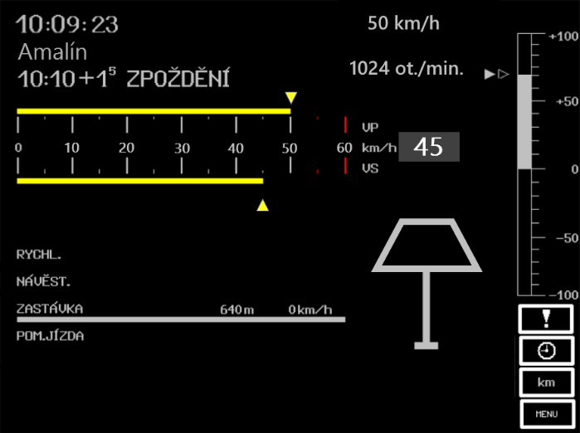

Obrázek 10: Upravený displej AVV pro provoz na D3

Možnosti provozování AVV
První možnost spočívá v ručním zadání návěstí „výstraha“ a příp. „stůj“ při vjezdu do stanice. Dopravna D3 má totiž jedno návěstidlo pro každý směr jízdy a jednu předvěst k němu. Návěstidlo má charakter vjezdového a má podobu lichoběžníku, od kterého nese i oficiální název „Lichoběžníková tabulka“. U té by byl umístěn MIB a AVV tak bude detekovat návěstidlo, pro které bude vyžadovat zadání návěstního znaku. Pokud při křižování vlak vjíždí do stanice jako první nebo zde vůbec nekřižuje, strojvedoucí zadá AVV návěst „výstraha“.
V jaké stanici vlak křižuje je zadáno v jízdním řádu (JŘ). Volno zadat nelze, protože pro odjezd ze stanice D3 je vyžadován souhlas dirigujícího dispečera. Pokud vlak bude ve stanici křižovat a vjíždí jako druhý, strojvedoucí zadá návěst „stůj“. To z důvodu nutnosti přestavení výměn a vizuální kontroly správnosti vlakové cesty na kolej určenou JŘ nebo dirigujícím dispečerem. Po přestavení výměn strojvedoucí ručně zadá systému AVV návěst „výstraha“ a vlak vjede do stanice.
Po dovolení odjezdu vlaku z dopravny D3 strojvedoucí potvrdí odjezd stiskem tlačítka „VO“ – „volno“. Pro toto řešení není nutná úprava softwaru mobilní části.

Druhé řešení již vyžaduje zásah do softwaru mobilní části AVV. Spočívá v zanesení lichoběžníkových tabulek do AVV. To podle dat z JŘ vyhodnotí, v jaké stanici má vlak křižovat a pokud vlak vjíždí do dopravny jako druhý, automaticky před lichoběžníkovou tabulkou vlak zastaví. Po přestavení výměn a kontrole vlakové cesty strojvedoucí zadá tlačítkem „VY“ návěst „výstraha“ a vlak vjede do stanice. Odjezd ze stanice je řešený stejně jako v prvním případě s tím, že systém podle dat z JŘ zjistí, kdy vlak odjíždí z jiné koleje, než na kterou jsou výměny v základní poloze přehozeny. V takovém případě vlak zastaví posledním vozem za krajní výměnou tak, aby mohly být obsluhou vlaku všechny výměny na zhlaví stanice navráceny zpět do základní polohy. Pro odjezd strojvedoucí opět stiskne klávesu „VO“. Pokud z důvodu mimořádného odjezdu z jiné koleje není třeba, aby vlak za krajní výměnou zastavil, zruší strojvedoucí zastavení klávesou „RZ“.
Při objíždění soupravy v koncových stanicích a při posunu obecně se systém AVV přepne do pasivního režimu přesunutím přepínače do polohy „ARR“. V tomto režimu si systém pamatuje všechna data a po opětovném zapnutí AVV je není nutné zadávat znovu. Naopak při navolení manuálního řízení na přepínači režimů se data z AVV vynulují. Tato funkce je shodná s jednotkou 471.
Pro obě řešení lze využít standardní klávesnici ARR a AVV, ovšem pro odlišný a velmi zjednodušený provoz na trati řízené podle předpisu D3 by byla většina tlačítek nefunkčních. Proto je na obrázku níže vizualizace možné úpravy této klávesnice pro dosazení na lokomotivy 705.9. Úprava spočívá v odstranění přebytečných kláves rychlostní soustavy, tlačítka předvěsti a dalších nepotřebných kláves. Klávesy „Přiv“ pro zadání přivolávací návěsti a „40“ pro návěstní soustavu byly ponechány pro vjezdová návěstidla odboček u Jindřichova Hradce a stanice Kamenice nad Lipou, vybavené světelnými návěstidly AŽD.

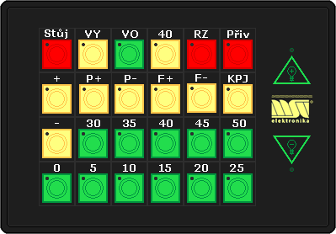

Obrázek 11: Upravená klávesnice pro řadu 705.9

Závěr
V první kapitole jsem popsal okolnosti vývoje a vzniku této lokomotivy a vysvětlil, jaké stroje měla nahradit. Že velká část nejen úzkorozchodných vozidel byla po válce zničená, a některá skončila dokonce i mimo naše území.
Ve druhé kapitole je popsána technická stránka lokomotivy včetně základních údajů o spalovacím motoru 12 V 170 DR, který je včetně části elektroinstalace shodný s v té době již vyráběnými motorovými vozy řady M262.0. Kapitola se také věnuje rozdílům mezi oběma výrobními sériemi. Druhá z nich byla totiž upravena pro jednotnost s exportní řadou TU3 pro SSSR, které se vyrobilo 45 kusů.
Dále se práce věnuje označování této lokomotivní řady, protože ani to v průběhu dlouhého provozu nezůstalo stejné a změnilo se celkem dvakrát. Z původní řady T47.0 se v roce 1965 pro odlišení úzkého rozchodu stala TU47.0. Tato obě označení vychází z tzv. Kryšpínova označovaní drážních vozidel, kde se podle písmen a čísel dají o každé lokomotivní řadě vyčíst základní technické údaje. Po roce 1988 se ovšem toto označování přestalo užívat a lokomotivy dostaly řadu 705.9 dle normy UIC.
Pátá kapitola se zaobírá poměrně pestrým provozem těchto úzkorozchodných legendárních lokomotiv. Některé z nich totiž během svého provozu vystřídaly více dep. Dodány byly do depa Jindřichův Hradec, Frýdlant v Čechách, dále byly v provozu na trati Třemešná ve Slezsku – Osoblaha a na slovenské trati Ružomberok–Korytnica. Po ukončení provozu na Frýdlantské a Ružomberské trati se lokomotivy přesunuly do Jindřichova Hradce, kde jich vznikl přebytek, a tak byly čtyři první vyrobené stroje vyřazeny a sešrotovány.
V kapitole současnost je mimo jiné popsána nepříznivá situace společnosti Jindřichohradecké místní dráhy, která je v úpadku. Také je vysvětlena situace provozu na jediné české úzkorozchodné dráze v majetku státu, trati do Osoblahy. Ani tam totiž nejsou Téúčka v provozu, a to z důvodu nevyhovujícího technického stavu, nařízeného normou ECM. Dvě lokomotivy jsou ale v opravě, a tak bude provoz v brzké budoucnosti obnoven (v době tvorby této práce je předpokládané obnovení provozu naplánováno na polovinu ledna 2023).
V závěrečné kapitole se věnuji úvaze o dosazení systému automatického vedení vlaku do lokomotivy 705.9 a nutným úpravám jak systému samotného, tak stávající infrastruktury. Na území Česka ani Slovenska totiž není automatické vedení vlaku implementované na úzkorozchodné vozidlo, a už vůbec ne na trati řízené podle předpisu D3. Popsány jsou dvě varianty provozu, které obnáší menší či větší zásahy do mobilní nebo traťové části systému AVV.
První z nich počítá s lichoběžníkovými tabulkami jako standardními vjezdovými návěstidly, pro které zadá strojvedoucí návěst stůj nebo výstraha podle situace ve stanici. Druhá sofistikovanější počítá s vlakovými daty z jízdního řádu a v tomto režimu systém AVV umí přizpůsobit jízdu podle pravidelného křižování ve stanici. Pokud ovšem vlak mimořádně ve stanici nekřižuje, může strojvedoucí do systému vstoupit a řídit jízdu manuálně.
Úplným závěrem chci dodat, že tyto legendární lokomotivy patří mezi mé nejoblíbenější. Veřejně ale nejsou zas tak známé, a také proto jsem si vybral jako téma této práce právě Téúčka. Jsou to neúnavné lokomotivy, které byly ještě na začátku roku 2022 nejdéle sloužící u nás, a tak věřme, že se brzy opět vrátí do pravidelného provozu v co největším počtu.

Použité zdroje
- Boris Čajánek [online]. [cit. 2023-01-04]. Dostupné z: https://ceskokrumlovsky.denik.cz/z-regionu/boris-cajanek-uz-nesefuje-hradecke-uzkokolejce-vedeni-se-vzdal-20221112.html
- ECM [online]. [cit. 2023-01-02]. Dostupné z: https://zdopravy.cz/obce-na-osoblazsku-chteji-prevzit-od-ceskych-drah-provoz-na-uzkokolejce-117297/
- Funkce AVV; Simulace jednotky 471; autor Dominik Chaloupka
- Informace o systému AVV [online]. [cit. 2023-01-02]. Dostupné z: https://www.spsdmasna.cz/dokumenty/skola/soc20-automaticke-vedeni-vlaku.pdf
- Mapa sítě informačních bodů pro AVV [online]. [cit. 2023-01-02]. Dostupné z: https://provoz.spravazeleznic.cz/portal/viewarticle.aspx?oid=594598
- Potíže JHMD [online]. [cit. 2023-01-02]. Dostupné z: https://zdopravy.cz/firma-jhmd-pozadala-drazni-urad-aby-prerusil-rizeni-o-provozovani-drahy-137554/
- Princip AVV [online]. [cit. 2023-01-02]. Dostupné z: http://1-2-8.net/mwva/avvcd/AVV/AVVSBOR_C.HTM
- Provoz a technické údaje o lokomotivě [online]. [cit. 2023-01-02]. Dostupné z: http://www.atlaslokomotiv.net/loko-705.html
- Provoz a technické údaje o lokomotivě [online]. [cit. 2023-01-02]. Dostupné z: https://www.prototypy.cz/?rada=705
- Předpis D3 [online]. [cit. 2023-01-02]. Dostupné z: https://provoz.spravazeleznic.cz/portal/ViewArticle.aspx?oid=1959775
- Rekonstrukce lokomotivy 705.914 [online]. [cit. 2023-01-02]. Dostupné z: https://zdopravy.cz/omlazeni-osoblazske-uzkokolejky-krome-nadrazi-se-modernizace-docka-pet-let-odstavena-lokomotiva-89424/
- Stanoviště lokomotivy [online]. [cit. 2023-01-02]. Dostupné z: https://archiv.karel-loko.net/zelloko/705.htm
- Technické údaje BITTNER, Jaromír, Jaroslav KŘENEK, Bohumil SKÁLA a Milan ŠRÁMEK. Malý atlas lokomotiv 2017. Praha: Gradis Bohemia, [2000] -. ISBN 978-80-86925-17-2.
- Všeobecné informace ŽABKA, Martin. Motorové lokomotivy řady T 47.0. Praha: Corona, 2016. Galerie Světa železnice. ISBN 978-80-86116-79-2.
- Značení [online]. [cit. 2023-01-04]. Dostupné z: https://fyzmatik.pise.cz/1184-kryspinovo-znaceni-lokomotiv.html

Zdroje obrázků
- Obrázek 1: Michal Šole
- Obrázek 2: Motorové lokomotivy T47.0; foto ČKD, sbírka Martin Nový
- Obrázek 3: Michal Šole
- Obrázek 4: Michal Šole
- Obrázek 5: Michal Šole
- Obrázek 6: [online]. In: . [cit. 2023-01-03]. Dostupné z: https://www.zelpage.cz/fotogalerie/big/705683.jpg
- Obrázek 7: Michal Šole
- Obrázek 8: [online]. In: . [cit. 2023-01-03]. Dostupné z: https://archiv.karel-loko.net/zelloko/705/705-19.jpg
- Obrázek 9: [online]. In: . [cit. 2023-01-03]. Dostupné z: http://1-2-8.net/mwva/avvcd/AVV/ AVVSBOR_C.HTM
- Obrázek 10: Michal Šole
- Obrázek 11: Úprava Michal Šole, originál z https://docplayer.cz/215941927-Automaticke-vedeni-vlaku.html
- Obrázek 12: Úprava Michal Šole, originál https://109-e.wgz.cz/rubriky/popis-lokomotivy-109-e/ridici-system-ovladani-loko/klavesnice-arr-avv

ŽABKA, Martin. Motorové lokomotivy řady T 47.0. Praha: Corona, 2016. Galerie Světa železnice. ISBN 978-80-86116-79-2.
Informace o vzniku a vývoji [online]. [cit. 2023-01-02]. Dostupné z: https://www.prototypy.cz/?rada=705
Vznik a vývoj [online]. [cit. 2023-01-02]. Dostupné z: http://www.atlaslokomotiv.net/loko-705.html
ŽABKA, Martin. Motorové lokomotivy řady T 47.0. Praha: Corona, 2016. Galerie Světa železnice. ISBN 978-80-86116-79-2.
Technický popis [online]. [cit. 2023-01-02]. Dostupné z: https://www.prototypy.cz/?rada=705
Technický popis [online]. [cit. 2023-01-02]. Dostupné z: http://www.atlaslokomotiv.net/loko-705.html
BITTNER, Jaromír, Jaroslav KŘENEK, Bohumil SKÁLA a Milan ŠRÁMEK. Malý atlas lokomotiv 2017. Praha: Gradis Bohemia, [2000]-. ISBN 978-80-86925-17-2.
ŽABKA, Martin. Motorové lokomotivy řady T 47.0. Praha: Corona, 2016. Galerie Světa železnice. ISBN 978-80-86116-79-2.
[Informace o nátěrech [online]. [cit. 2023-01-02]. Dostupné z: http://www.atlaslokomotiv.net/loko-705.html
ŽABKA, Martin. Motorové lokomotivy řady T 47.0. Praha: Corona, 2016. Galerie Světa železnice. ISBN 978-80-86116-79-2.
Značení [online]. [cit. 2023-01-04]. Dostupné z: https://fyzmatik.pise.cz/1184-kryspinovo-znaceni-lokomotiv.html
ŽABKA, Martin. Motorové lokomotivy řady T 47.0. Praha: Corona, 2016. Galerie Světa železnice. ISBN 978-80-86116-79-2.
Označování [online]. [cit. 2023-01-02]. Dostupné z: https://www.prototypy.cz/?rada=705
Informace o provozu [online]. [cit. 2023-01-02]. Dostupné z: https://www.prototypy.cz/?rada=705
Potíže JHMD [online]. [cit. 2023-01-02]. Dostupné z: https://zdopravy.cz/firma-jhmd-pozadala-drazni-urad-aby-prerusil-rizeni-o-provozovani-drahy-137554/
Modernizace lokomotivy 705.914 [online]. [cit. 2023-01-02]. Dostupné z: https://zdopravy.cz/omlazeni-osoblazske-uzkokolejky-krome-nadrazi-se-modernizace-docka-pet-let-odstavena-lokomotiva-89424/
Směrnice ECM [online]. [cit. 2023-01-02]. Dostupné z: https://zdopravy.cz/obce-na-osoblazsku-chteji-prevzit-od-ceskych-drah-provoz-na-uzkokolejce-117297/
Boris Čajánek [online]. [cit. 2023-01-04]. Dostupné z: https://ceskokrumlovsky.denik.cz/z-regionu/boris-cajanek-uz-nesefuje-hradecke-uzkokolejce-vedeni-se-vzdal-20221112.html
Technické řešení AVV [online]. [cit. 2023-01-02]. Dostupné z: http://1-2-8.net/mwva/avvcd/AVV/AVVSBOR_C.HTM
Stanoviště 705.9 [online]. [cit. 2023-01-02]. Dostupné z: https://archiv.karel-loko.net/zelloko/705.htm
Mapa sítě AVV [online]. [cit. 2023-01-02]. Dostupné z: https://provoz.spravazeleznic.cz/portal/viewarticle.aspx?oid=594598
Informace o AVV [online]. [cit. 2023-01-02]. Dostupné z: https://www.spsdmasna.cz/dokumenty/skola/soc20-automaticke-vedeni-vlaku.pdf
Mapa sítě AVV [online]. [cit. 2023-01-02]. Dostupné z: https://provoz.spravazeleznic.cz/portal/viewarticle.aspx?oid=594598
Technické řešení AVV [online]. [cit. 2023-01-02]. Dostupné z: http://1-2-8.net/mwva/avvcd/AVV/AVVSBOR_C.HTM
Vlakový zabezpečovač [online]. [cit. 2023-01-02]. Dostupné z: https://archiv.karel-loko.net/zelloko/705.htm
Mapa sítě AVV [online]. [cit. 2023-01-02]. Dostupné z: https://provoz.spravazeleznic.cz/portal/viewarticle.aspx?oid=594598
Předpis D3 [online]. [cit. 2023-01-02]. Dostupné z: https://provoz.spravazeleznic.cz/portal/ViewArticle.aspx?oid=1959775
Simulace jednotky 471; autor Dominik Chaloupka

